**BÁO CÁO BÀI TẬP LỚN**

**Học phần**: Công nghệ Web (CSE485)

**Mã nhóm**: 175A071453

website: <https://ttu.edu.vn>

1. **Thiết kế cơ sở dữ liệu.**
   1. **Lược đồ CSDL**

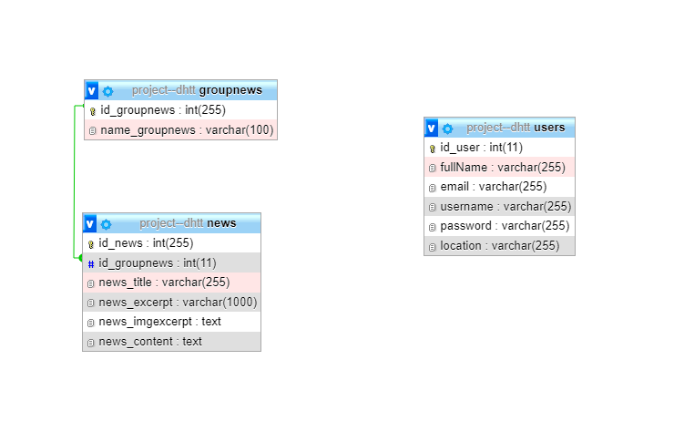

* 1. **Mô tả chi tiết**
* Bảng groupnews: Là bảng lưu thông tin về một nhóm tin, trong một nhóm tin có nhiều bản tin nhỏ. Có 2 trường là ID và tên của nhóm tin.

+ id_groupnews của bảng này là khoá ngoại của trường id_groupnews của bảng user.

|  |  |  |  |
| --- | --- | --- | --- |
| Tên trường | Kiểu dữ liệu | kích thước | Mô tả |
| id_groupnews | int | 255 | ID của một nhóm tin |
| name_groupnews | varchar | 100 | Tên của một nhóm tin |

* Bảng news: Là bảng lưu thông tin của các bản tin, trong đó có các thuộc tính là ID của bản tin, ID của nhóm tin; tiêu đề, mô tả ngắn, ảnh mô tả và nội dung của bản tin.

|  |  |  |  |
| --- | --- | --- | --- |
| Tên trường | Kiểu dữ liệu | kích thước | Mô tả |
| id_news | int | 11 | ID của một bản tin |
| id_groupnews | int | 255 | ID của nhóm tin ( tức là để hiểu bản tin này thuộc nhóm tin nào) |
| news_title | varchar | 255 | Tiêu đề của bản tin |
| news_excerpt | varchar | 1000 | Đoạn mô tả ngắn của một bản tin |
| news_imgexcerpt | text |  | Đường dẫn của ảnh mô tả bản tin |
| news_content | text |  | Nội dung của bản tin |

* Bảng users: Đây là bảng lưu thông tin của người dùng. Ở trong bài tập lớn này, tôi không phân quyền là admin hay người dùng cơ bản. Nên tất cả tài khoản sẽ đều có thể đăng nhập và thao tác các chức năng như admin.

|  |  |  |  |
| --- | --- | --- | --- |
| Tên trường | Kiểu dữ liệu | Kích thước | Mô tả |
| id_user | int | 11 | ID của một tài khoản |
| fullname | varchar | 255 | Tên đầy đủ của người dùng |
| email | varchar | 255 | email của người dùng. Dùng để đăng nhập |
| username | varchar | 255 | là tên user của người dùng |
| password | varchar | 255 | là mật khẩu đăng nhập |
| location | varchar | 255 | Là thông tin địa chỉ người dùng |

1. **Thiết kế giao diện.**
2. **Frontend.**

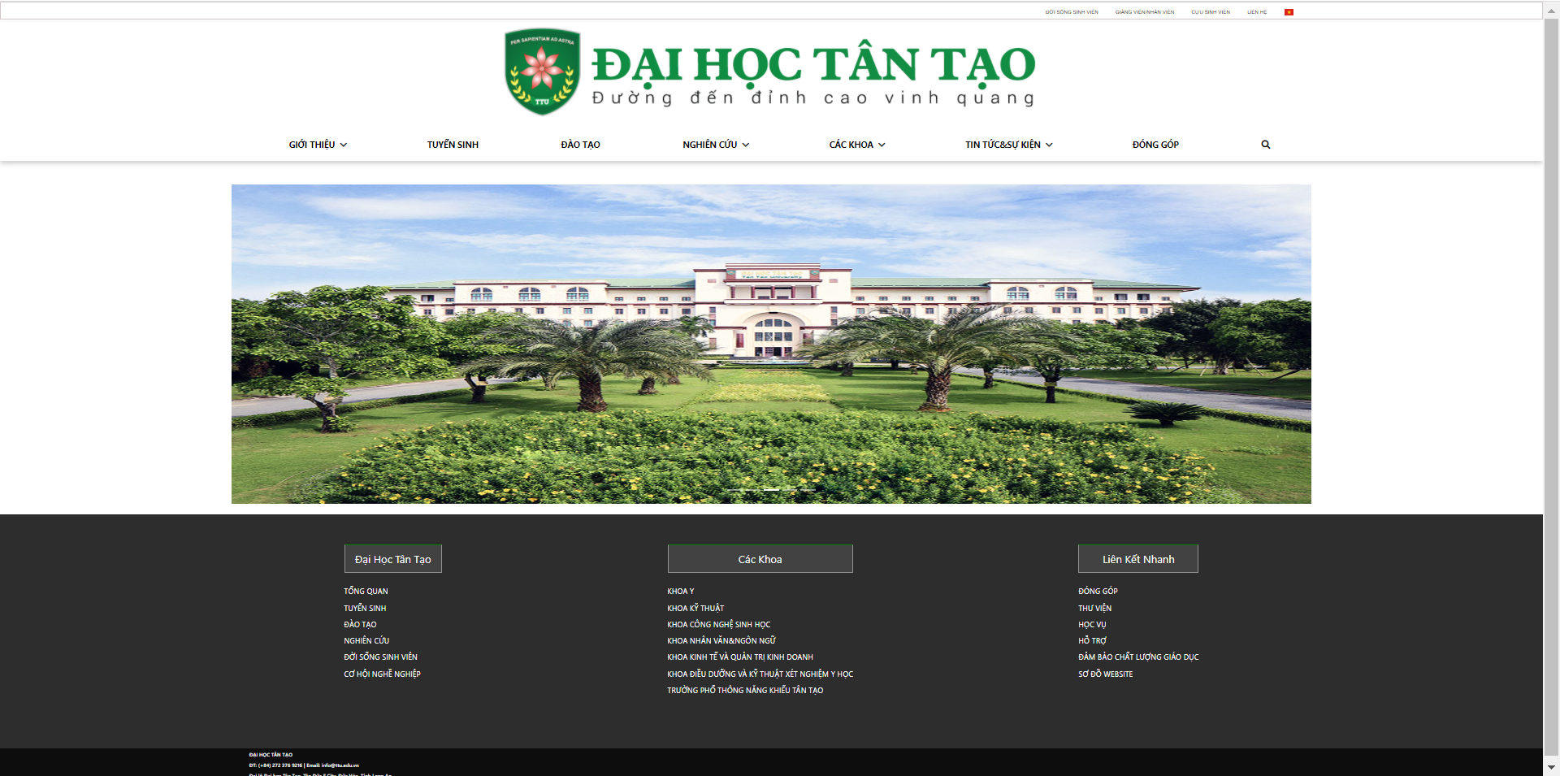

(Giao diện trang chủ)

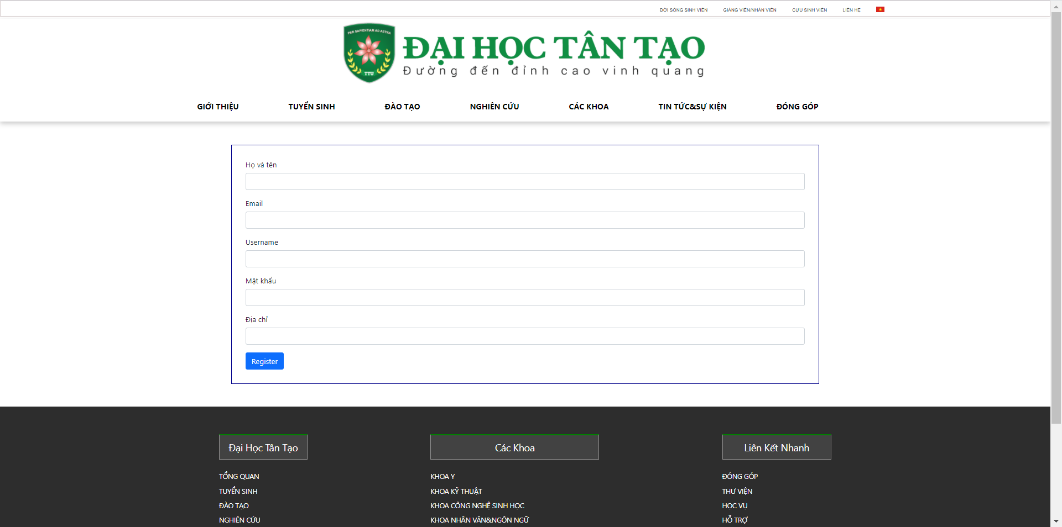

(Giao diện trang đăng ký)

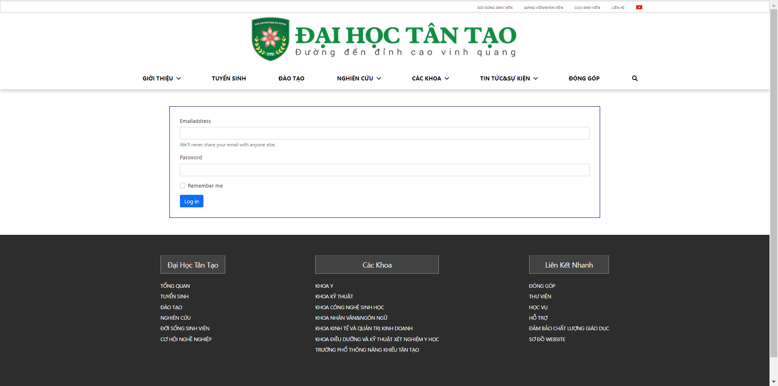

(Giao diện trang đăng nhập)

1. **Backend.**

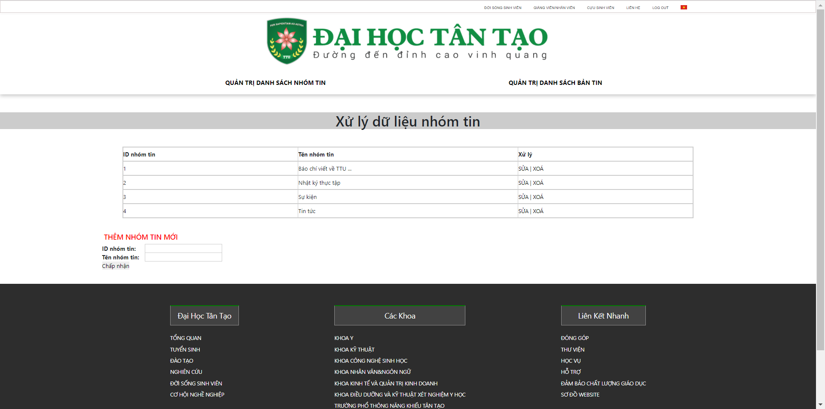

(Giao diện trang quản trị)

1. **Mô tả chức năng trang quản trị**

* **Quản trị nhóm tin**

Bảng danh sách các nhóm tin được hiển thị ngay trên trang quản trị để người dùng dễ dàng tương tác.

Có các chức năng là: Thêm mới, sửa và xoá bài viết.

**Lưu ý:** Không thể xoá một nhóm tin khi có bài viết đang thuộc nhóm tin đó.

* **Quản trị bài viết**

Cũng có các chức năng tương tự là: Thêm mới, chỉnh sửa và xoá các bài viết.

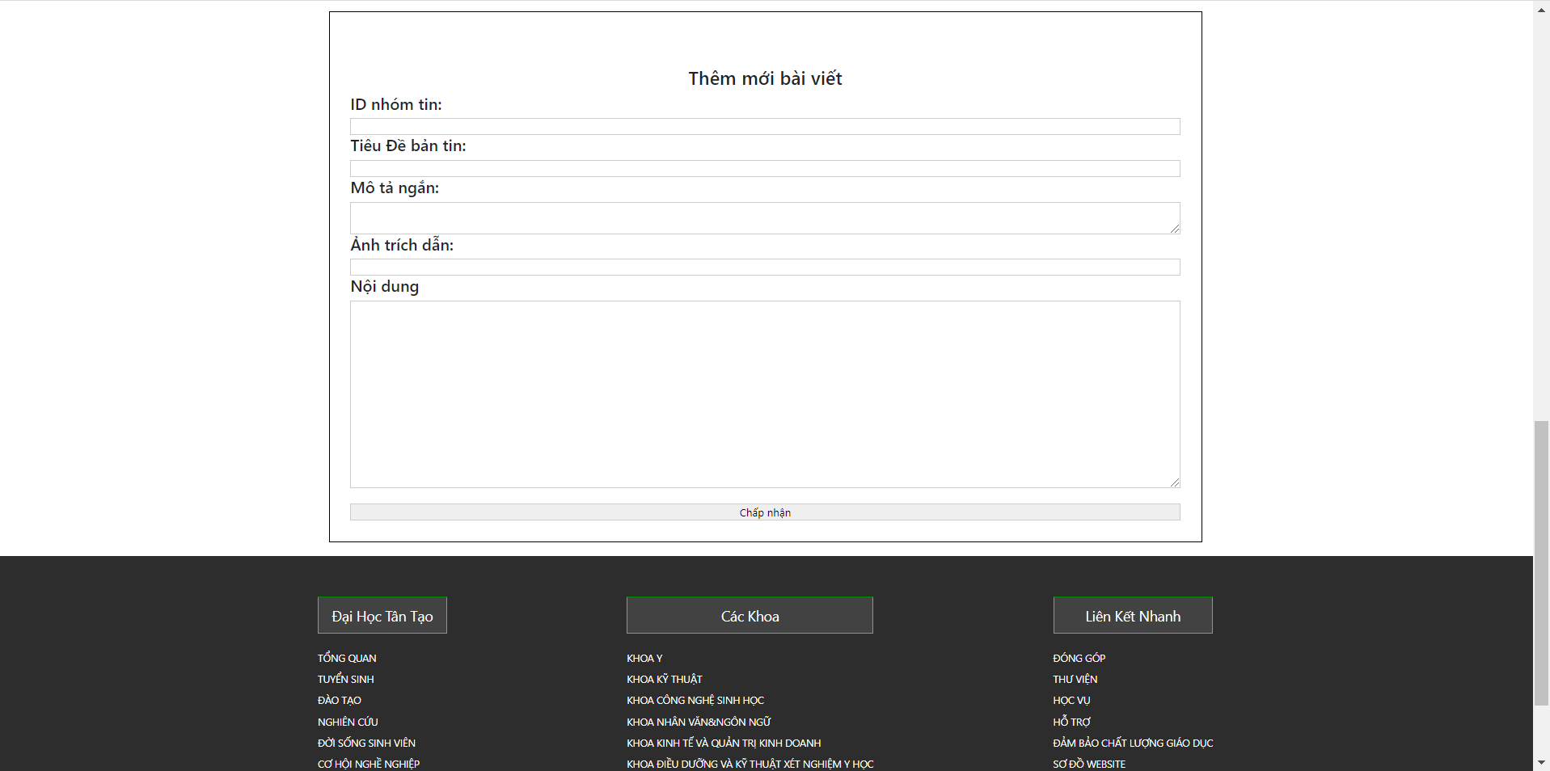

(Form thêm mới bài viết)